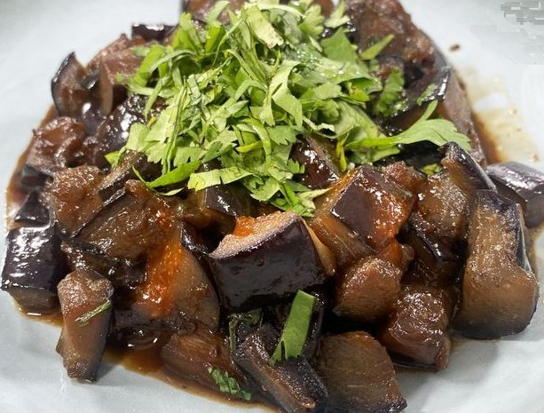
La cuisine à l'aigre-doux est l'association de l'acide et du sucré dans un même plat. La cuisine asiatique et en particulier la cuisine chinoise utilisent régulièrement ces saveurs si particulières qui font la richesse et l'originalité de nombreux plats.
L'aubergine est un légume d'été emblématique de la cuisine méditerranéenne. Elle est peu calorique, riche en fibres et peut se manger farcie, en accompagnement ou comme ingrédient dans une recette comme la ratatouille. Ce légume se prête parfaitement à ce goût aigre-doux. En voici une recette qui marche à merveille et délicieuse.
Préparation |  | Ingrédients  (4 personnes)  - 2 cuillères à café  d’huile de sésame  - 2 cuillères à soupe  de miel  - 2 aubergines  - 2 cuillères à soupe  de sauce de soja  - 2 cuillères à soupe  de sauce Srichacha
Temps total : 30 mn
Préparation  20 mn | Cuisson  10 mn
Les étapes

- Découper l'aubergine en cubes, et les faire revenir dans une poêle avec un peu d'huile d'olive.
- Préparer la sauce aigre douce, en mélangeant la sauce soja, le miel, la sauce sriracha et un peu d'huile de sésame.
- Ajouter la sauce aigre douce dans les aubergines pour les faire confire.
- Servir et déguster !!
Ustensiles
- 1 planche à découper
- 1 poêle
- couteau, cuillère

